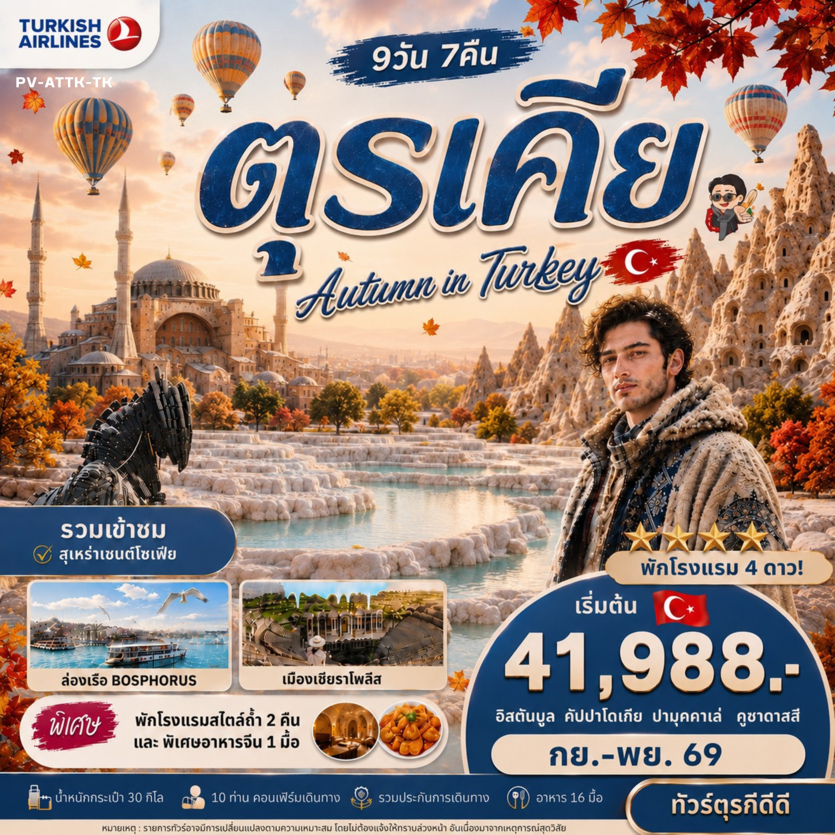

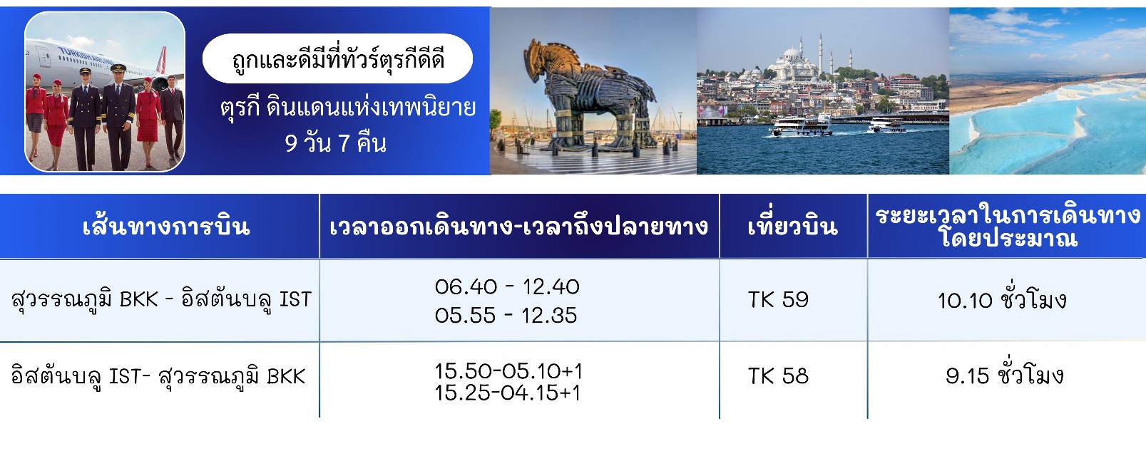
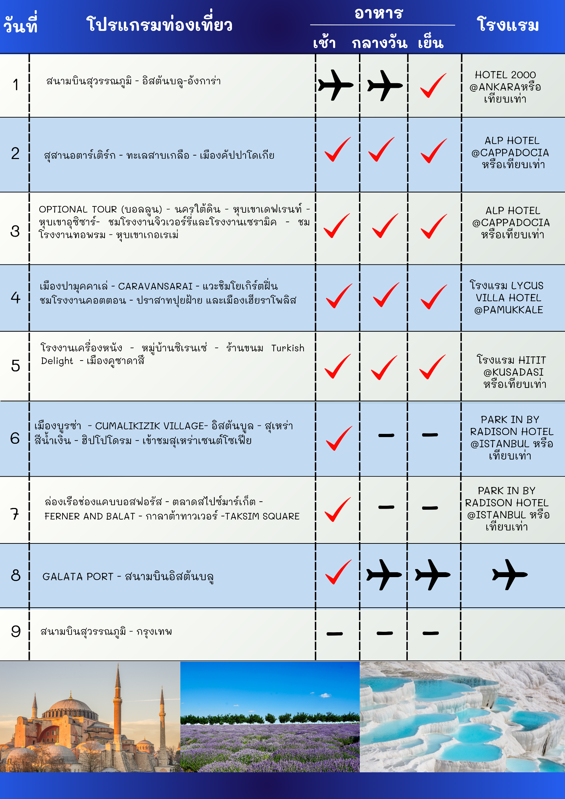

รายละเอียดโปรแกรม
สนามบินสุวรรณภูมิ - อิสตันบูล - อังการ่า

02.30 น. คณะพร้อมกัน ณ สนามบินสุวรรณภูมิ โดยมีเจ้าหน้าที่ของบริษัท คอยให้การต้อนรับและดูแลในการตรวจเอกสารของ สายการบิน TURKISH AIRLINE เคาน์เตอร์ M ประตู 6 ซึ่งมีเจ้าหน้าที่ของบริษัทคอยอำนวยความสะดวกเรื่องสัมภาระและเอกสารการเดินทางแก่ท่าน
05.50 น. ออกเดินทางสู่ สนามบินอิสตันบูล (IST) ประเทศตุรเคีย โดยสายการบิน TURKISH AIRLINES เที่ยวบินที่ TK 59
*** เที่ยวบินหรือเวลาอาจมีการเปลี่ยนแปลง ทั้งนี้ขึ้นอยู่กับสายการบินเป็นผู้กำหนด ***
ขอสงวนสิทธิ์ในการเลือกที่นั่งบนเครื่องบินเนื่องจากเป็นตั๋วกรุ๊ป การจัดที่นั่งเป็นระบบ RANDOM ไม่สามารถเลือกที่นั่งได้ ที่นั่งอาจจะไม่ได้นั่งติดกัน ทั้งนี้เป็นไปตามเงื่อนไขของสายการบิน
12.30 น. เดินทางถึง สนามบินอิสตันบูล หลังผ่านขั้นตอนการตรวจคนเข้าเมืองและตรวจรับสัมภาระ จากนั้นนำทุกท่านเดินทางไปยังกรุงอังการ่า ซึ่งเป็นเมืองหลวงของประเทศตุรกี เป็นเมืองที่มีนักท่องเที่ยวมากที่สุดเป็นอันดับสองของประเทศและจัดว่าเป็นเมืองหลวงที่มีความทันสมัย แต่งแต้มด้วยร่องรอยของอารยธรรมโบราณจากประวัติศาสตร์อันหลากหลาย จากอารยธรรมฮิตไทต์ ฟรีเจีย โรมัน ไบแซนไทน์ และออตโตมัน ร่วมกันแต่งสีสันให้กับทัศนียภาพของเมืองให้มีความสวยงามยิ่ง เมืองหลวงอังการ่า เป็นที่ตั้งของหน่วยงานราชการ รัฐสภา มหาวิทยาลัยชั้นนำ สถานกงสุล และเป็นศูนย์กลางทางการค้าและเครือข่ายคมนาคมในภูมิภาคอนาโตเลีย โดยเป็นจุดตัดของการคมนาคมทางบก (รถยนต์และรถไฟ) ที่เชื่อมโยงภูมิภาคต่างๆ ของตุรกีเข้าด้วยกัน และเป็นศูนย์กลางตลาดสินค้าเกษตรที่ขนส่งมาจากภาคต่างๆ ด้วย
เย็น รับประทานอาหารค่ำ ณ ภัตตาคาร
นำท่านเข้าสู่ที่พัก HOTEL 2000 @ANKARA หรือเทียบเท่า

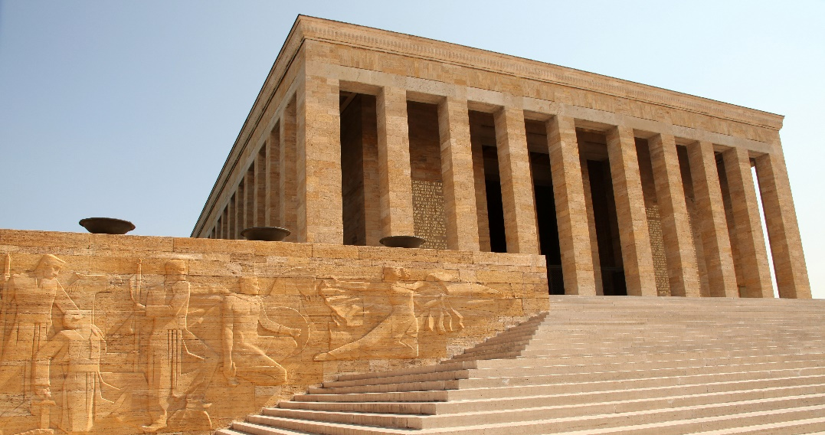
วันที่สอง

- สุสานอตาร์เติร์ก
- ทะเลสาบเกลือ
- เมืองคัปปาโดเกีย

เช้า รับประทานอาหารเช้า ณ ห้องอาหารของโรงแรม
นำเยี่ยมชม สุสานมุสตาฟา เคมาล อะตาเติร์ก (ATATURK MOSALEUM) ชื่นชมสถาปัตยกรรมแบบผสมผสานระหว่างฮิตไทต์และอนาโตเลียโบราณ ภายในมีโลงศพ แต่ไม่ได้บรรจุศพไว้ ของประธานาธิบดีคนแรกและรัฐบุรุษ มุสตาฟา เคมาล อะตาเติร์ก สถานที่แห่งนี้จึงเป็นสถานที่สำคัญที่สุดแห่งหนึ่งซึ่งทางรัฐบาลได้กำหนดให้แขกทางการฑูตทุกคนต้องมาเคารพสุสาน
นำท่านเดินทางแวะถ่ายรูป ทะเลสาบเกลือ (SALT LAKE) เป็นทะเลสาบน้ำเค็มที่ใหญ่เป็นอันดับ 2 ของตุรกี ซึ่งเป็นทะเลสาบน้ำเค็มที่มีเปอร์เซ็นต์ของเกลือสูง หากเดินทางไปเที่ยวทะเลสาบเกลือในหน้าร้อน น้ำทะเลสาบจะเหือดแห้งเหลือเพียงแต่กองเกลือที่ตกผลึกเป็นแผ่นหนาหลายสิบเซนติเมตร มองเห็นเป็นพื้นสีขาวสุดสายตา และที่ทะเลสาบเกลือแห่งนี้ยังเคยเป็นสถานที่ถ่ายทำหนัง STAR WAR อีกด้วย
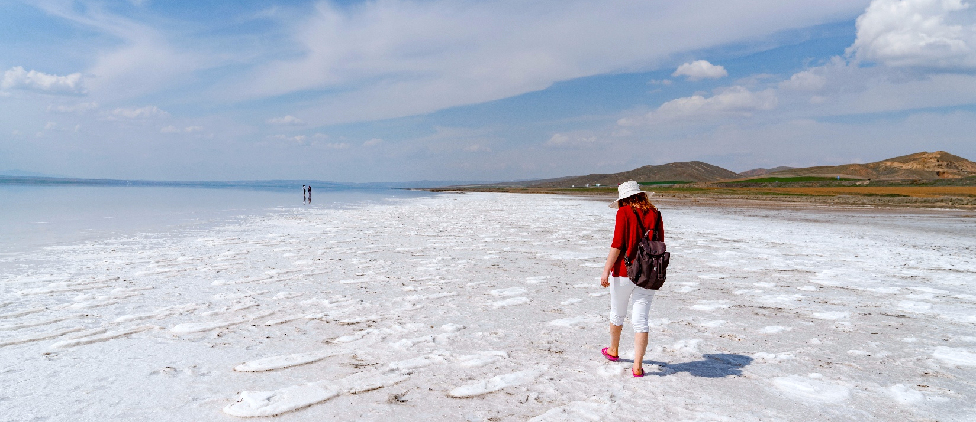

เที่ยง รับประทานอาหารกลางวัน ณ ภัตตาคาร
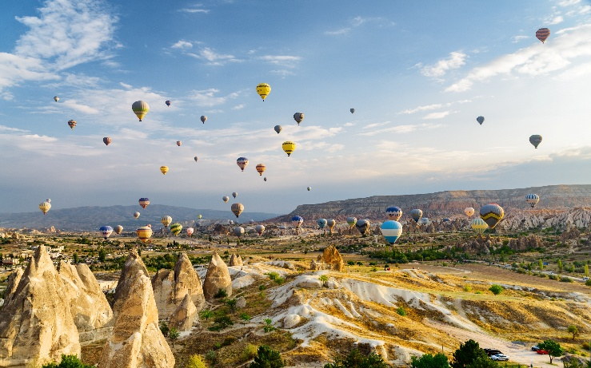
นำท่านเดินทางสู่ เมืองคัปปาโดเกีย (CAPPADOCIA) ดินแดนสำคัญบนเส้นทางสายไหมโบราณ มีภูมิประเทศอันเป็นเอกลักษณ์จากการระเบิดของภูเขาไฟเมื่อหลายล้านปีก่อน จนเกิดเป็นหินรูปทรงแปลกตาที่เรียกว่า ปล่องไฟนางฟ้า ชื่อคัปปาโดเกียมีรากศัพท์จากภาษาฮิตไตต์แปลว่า ดินแดนม้าพันธุ์ดี และและยังมีเมืองใต้ดินอันน่าอัศจรรย์ ซึ่งได้รับการขึ้นทะเบียนเป็นมรดกโลกโดยองค์การยูเนสโก
เย็น รับประทานอาหารค่ำ ณ ภัตตาคาร
นำท่านเข้าสู่ที่พักโรงแรมสไตล์ถ้ำ @CAPPADOCIA หรือเทียบเท่า หมายเหตุ: กรณีห้องพักโรงแรมถ้ำเต็มขอสงวนสิทธิ์ในการเปลี่ยนเป็นโรงแรมเทียบเท่าระดับดียวกัน

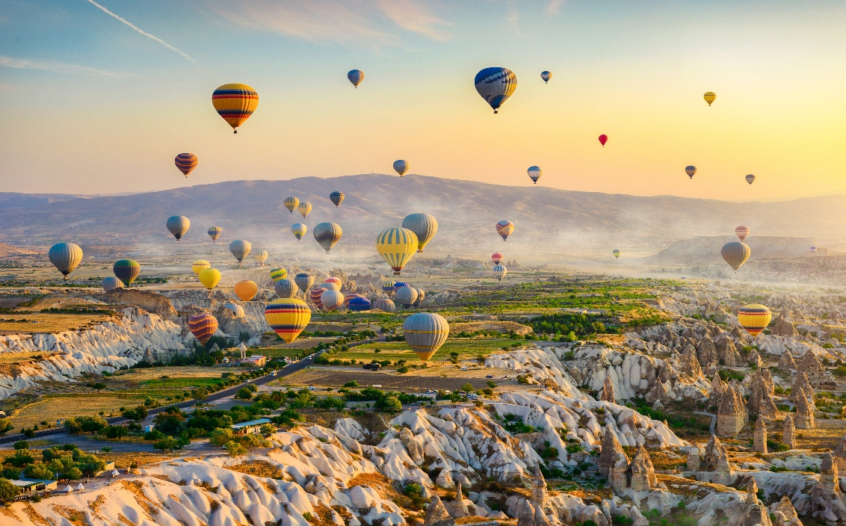
วันที่สาม
- OPTIONAL TOUR (บอลลูน)
- นครใต้ดิน
- หุบเขาเดฟเรนท์
- หุบเขาอุชิซาร์
- ชมโรงงานจิวเวอร์รี่และโรงงานเซรามิค
- ชมโรงงานทอพรม
- หุบเขาเกอเรเม่

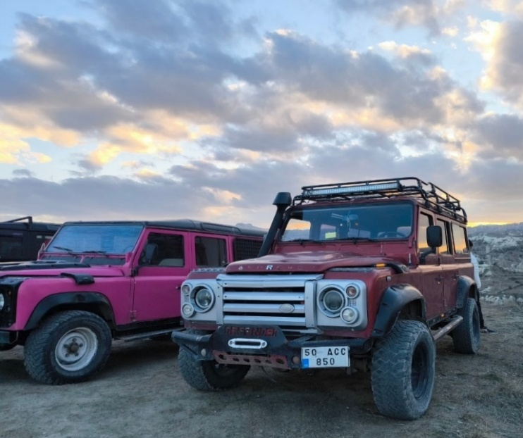
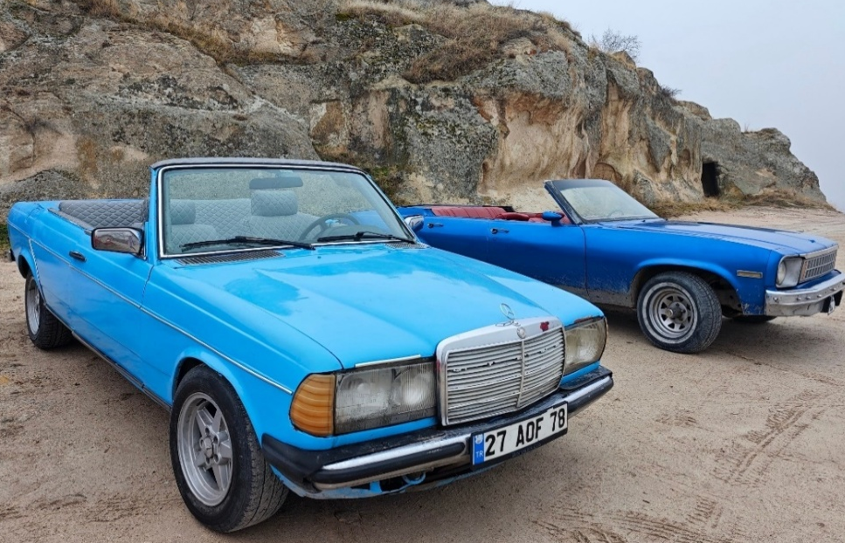


ทางบริษัทขอสงวนสิทธิ์ในการซื้อ OPTIONAL TOUR ผ่านทางหัวหน้าทัวร์เท่านั้น ด้วยเหตุด้านความปลอดภัยของตัวท่านเองจากมิจฉาชีพ และในเรื่องของการจัดการบริหารเวลาของกรุ๊ปทัวร์ และหากท่านใดสำรองทัวร์ Option เองโดยไม่ผ่านหัวหน้าทัวร์ บริษัทฯ ขอสงวนสิทธิ์ในการเรียกเก็บค่าใช้จ่ายเพิ่มท่านละ 3,000บาท/1OPTION ขอขอบพระคุณทุกท่านในการให้ความร่วมมือ

** แนะนำโปรแกรมเสริมพิเศษไม่รวมอยู่ในราคาทัวร์ **
- สำหรับท่านใดที่สนใจขึ้นบอลลูนชมความสวยงามของเมืองคัปปาโดเกีย โปรแกรมจะต้องออกจากโรงแรม ประมาณ 05.00 น. โดยมีรถท้องถิ่นมารับไปขึ้นบอลลูน เพื่อชมความสวยงามของเมืองคัปปาโดเกียในอีกมุมหนึ่งที่หาชมได้ยาก ใช้เวลาอยู่บนบอลลูนประมาณ 1 ชั่วโมง ค่าใช้จ่ายเพิ่มเติมในการขึ้นบอลลูนอยู่ที่ท่านละ ประมาณ 300-350เหรียญดอลล่าร์สหรัฐ (USD.) ขึ้นอยู่กับฤดูกาล โปรดทราบ ประกันอุบัติเหตุที่รวมอยู่ในโปรแกรมทัวร์ ไม่ครอบคลุมการขึ้นบอลลูน และ เครื่องร่อนทุกประเภท ดังนั้นขึ้นอยู่กับดุลยพินิจของท่าน
- รถจี๊ปทัวร์ (JEEP TOUR) สำหรับท่านใดที่สนใจชมความสวยงามของเมืองคัปปาโดเกียบริเวณภาคพื้นดิน โปรแกรมจำเป็นต้องออกจากโรงแรม ประมาณ 05.00 – 06.00 น. โดยมีรถท้องถิ่นมารับ เพื่อชมความสวยงามโดยรอบของเมืองคัปปาโดเกียบริเวณภาคพื้นดินในบริเวณที่รถเล็กสามารถตะลุยไปได้ ใช้เวลาอยู่บนรถจี๊ป ประมาณ 1 ชั่วโมง ค่าใช้จ่ายเพิ่มเติมในการนั่งรถจี๊ปอยู่ที่ ท่านละ 120-150 เหรียญดอลลาร์สหรัฐ (USD) ขึ้นอยู่กับฤดูกาล โปรดทราบ ประกันอุบัติเหตุที่รวมอยู่ในโปรแกรมทัวร์ไม่ครอบคลุมกิจกรรมพิเศษ ไม่ครอบคลุมการขึ้นบอลลูน และเครื่องร่อนทุกประเภท ดังนั้นขึ้นอยู่กับดุลยพินิจของท่าน
- รถคลาสสิคทัวร์ (CLASSIC TOUR) สำหรับท่านใดที่สนใจชมความสวยงามของเมืองคัปปาโดเกียบริเวณภาคพื้นดิน โปรแกรมจำเป็นต้องออกจากโรงแรม ประมาณ 05.00 – 06.00 น. โดยมีรถท้องถิ่นมารับ เพื่อชมความสวยงามโดยรอบของเมืองคัปปาโดเกียบริเวณภาคพื้นดินในบริเวณที่รถเล็กสามารถตะลุยไปได้ ใช้เวลาอยู่บนรถคลาสสิค ประมาณ 1 ชั่วโมง ค่าใช้จ่ายเพิ่มเติมในการนั่งรถอยู่ที่ ท่านละ 100 -150 เหรียญดอลลาร์สหรัฐ (USD) ขึ้นอยู่กับฤดูกาล โปรดทราบ ประกันอุบัติเหตุที่รวมอยู่ในโปรแกรมทัวร์ไม่ครอบคลุมกิจกรรมพิเศษ ไม่ครอบคลุมการขึ้นบอลลูน และเครื่องร่อนทุกประเภท ดังนั้นขึ้นอยู่กับดุลยพินิจของท่าน
คำแนะนำ
❌ เนื่องด้วยข้อกำหนดของเวลา ท่านจำเป็นต้องเลือกซื้อแพ็คเกจทัวร์เสริมอย่างใดอย่างหนึ่งเท่านั้น
❌ ท่านที่เมารถ กรุณาทานยาแก้เมารถล่วงหน้าอย่างน้อยครึ่งชั่วโมงก่อนออกเดินทาง และ ควรแจ้งให้หัวหน้าทัวร์ทราบ ตั้งแต่ก่อนวันเดินทาง (ตั้งแต่อยู่ประเทศไทยเพื่อเตรียมยาแก้เมารถจากประเทศไทยไป)
❌ กิจกรรมนี้ ไม่อนุญาตให้ผู้ที่เป็นโรคหัวใจขั้นรุนแรง หรือ ตั้งครรภ์ เข้าร่วมโดยเด็ดขาด กรณีเกิดความเสียหายไม่ว่ากรณีใดๆทางบริษัทขอสงวนสิทธิ์ในการไม่รับผิดชอบทุกกรณี
❌ สำหรับท่านที่ไม่ร่วมในโปรแกรมเสริมพิเศษท่านจำเป็นต้องพักผ่อน รอคณะอยู่ที่โรงแรมที่พัก
เช้า รับประทานอาหารเช้า ณ ห้องอาหารของโรงแรม
นำท่านเดินทางสู่ นครใต้ดิน (UNDERGROUND CITY) เป็นสถานที่ที่ผู้นับถือศาสนาคริสต์ใช้หลบภัยชาวโรมัน ที่ต้องการทำลายร้างพวกนับถือศาสนาคริสต์ เป็นเมืองใต้ดินที่มีขนาดใหญ่ มีถึง 10 ชั้น แต่ละชั้นมีความกว้างและสูงขนาดเท่าเรายืนได้ ทำเป็นห้องๆ มีทั้งห้องครัว ห้องหมักไวน์ มีโบสถ์ ห้องโถงสำหรับใช้ประชุม มีบ่อน้ำ และระบบระบายอากาศที่ดี แต่อากาศค่อนข้างบางเบาเพราะอยู่ลึกและทางเดินบางช่วงอาจค่อนข้างแคบจนเดินสวนกันไม่ได้
นำท่านชม หุบเขาเดฟเรนท์ (DEVRENT VALLEY) เป็นที่รู้จักกันในชื่อเรียกว่า หุบเขาแห่งมโนคติ (IMAGINARY VALLY) และ หุบเขาสีชมพู (PINK VALLEY) ที่มีชื่อว่าหุบเขาแห่งมโนคติก็เนื่องมาจากบรรดาหินรูปทรงแปลกประหลาดซึ่งมีอยู่จำนวนมากมายที่ชวนให้ต้องใช้จินตนาการในการมอง จากนั้นนำท่านไปยัง หุบเขาอุชิซาร์ (UCHISAR VALLEY) ให้ท่านได้ถ่ายภาพด้านหน้า เป็นหุบเขาคล้ายจอมปลวกขนาดใหญ่ ใช้เป็นที่อยู่อาศัย ซึ่งหุบเขาแห่งนี้มีรูพรุน มีรอยเจาะ รอยขุด อันเกิดจากฝีมือมนุษย์ไปเกือบทั่วทั้งภูเขา เพื่อเอาไว้เป็นที่อยู่อาศัยอุชิซาร์ คือ บริเวณที่สูงที่สุดของบริเวณโดยรอบ ดังนั้นในอดีตอุชิซาร์ มีไว้ทำหน้าที่เป็นป้อมปราการที่เกิดขึ้นเองตามธรรมชาติเอาไว้สอดส่องข้าศึกยามมีภัยอีกด้วย
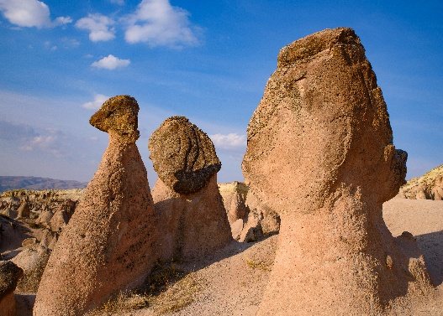
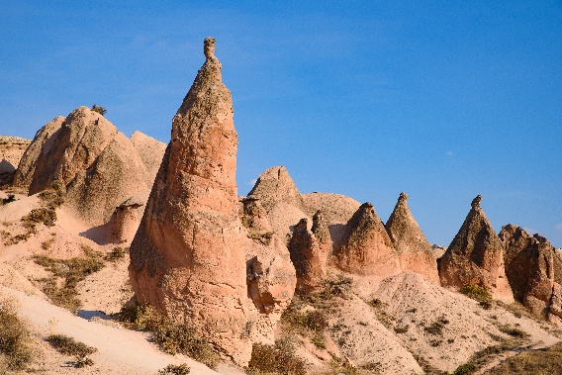
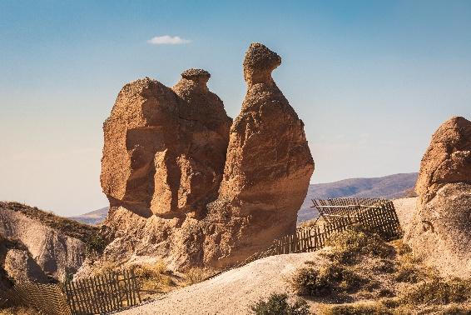

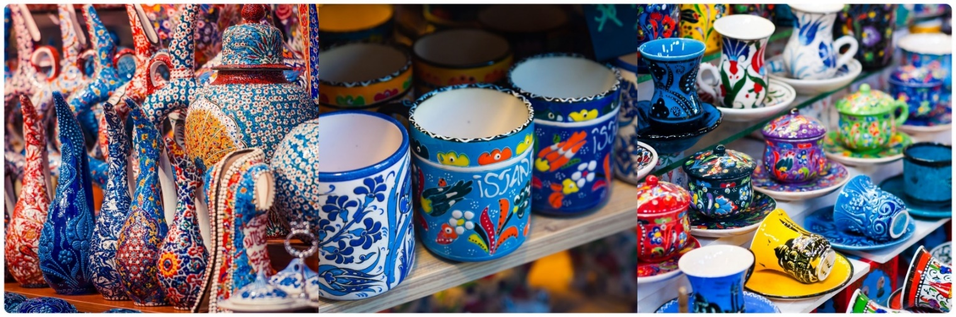

นำท่านเดินทางสู่ โรงงานเซรามิค (CERAMIC FACTORY) และ โรงงานเครื่องประดับ (JEWELLY FACTORY) อิสระให้ท่านได้เลือกซื้อสินค้าได้ตามอัธยาศัย
กลางวัน รับประทานอาหารกลางวัน ณ ภัตตาคาร
ได้เวลานำทุกท่านเดินทางสู่ หุบเขาเกอเรเม่ ตั้งอยู่ในบริเวณที่เป็นที่ตั้งถิ่นฐานของผู้คนมาตั้งแต่สมัยโรมัน และเป็นที่ที่ชาวคริสเตียนยุคแรกใช้ในการเป็นที่หลบหนีภัยจากการไล่ทำร้ายและสังหารก่อนที่คริสต์ศาสนาจะเป็นศาสนาที่ได้รับการประกาศว่าเป็นศาสนาของจักรวรรดิ ที่จะเห็นได้จากคริสต์ศาสนาสถานจำนวนมากมายที่ตั้งอยู่ในบริเวณนี้
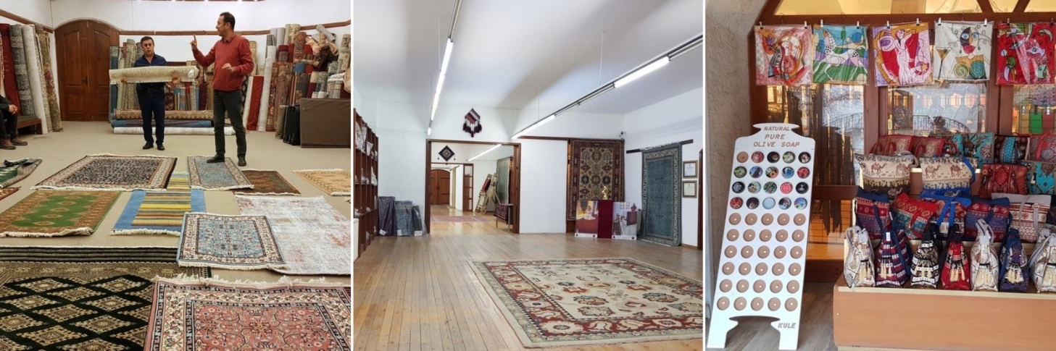

แวะชมโรงงานทอพรม สินค้าขึ้นชื่อและมีคุณภาพดีของประเทศตุรกี อิสระให้ทุกท่านได้เลือกซื้อเป็นของฝากตามอัธยาศัย
เย็น รับประทานอาหาร ณ ภัตตาคาร
นำท่านเข้าสู่ที่พักโรงแรมสไตล์ถ้ำ @CAPPADOCIA หรือเทียบเท่า หมายเหตุ: กรณีห้องพักโรงแรมถ้ำเต็มขอสงวนสิทธิ์ในการเปลี่ยนเป็นโรงแรมเทียบเท่าระดับดียวกัน

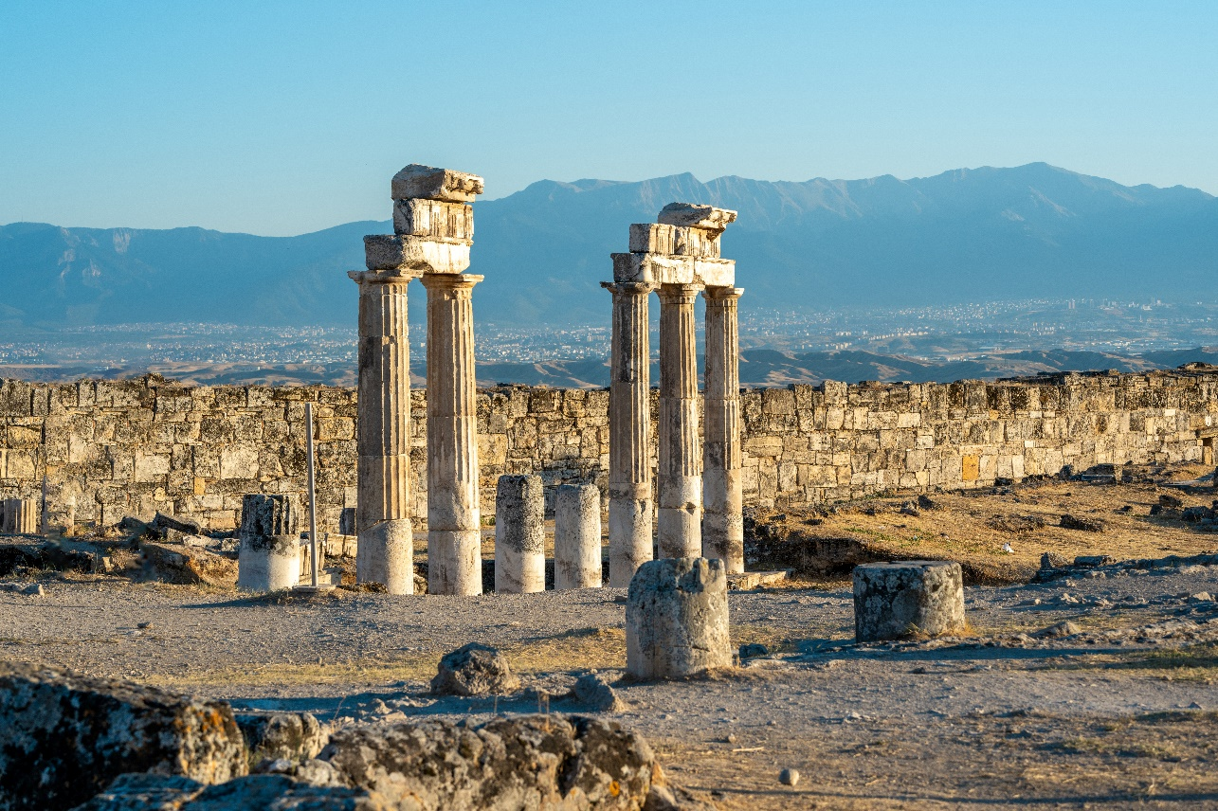
วันที่สี่

- เมืองปามุคคาเล่
- CARAVANSARAI
- แวะชิมโยเกิร์ตฝิ่น
- ชมโรงงานคอตตอน

เช้า รับประทานอาหารเช้า ณ ห้องอาหารของโรงแรม
นำท่านเดินทางสู่ เมืองปามุคคาเล่ เมืองที่มีน้ำพุเกลือแร่ร้อนไหลทะลุขึ้นมาจากใต้ดินผ่านซากปรักหักพังของเมืองเก่าแก่สมัยกรีกก่อนที่ไหลลงสู่หน้าผา ระหว่างทางแวะถ่ายรูป CARAVANSARAI ที่พักของกองคาราวานในสมัยโบราณ เป็นสถานที่พักแรมของกองคาราวานตามเส้นทางสายไหมและชาวเติร์ก สมัยออตโตมัน

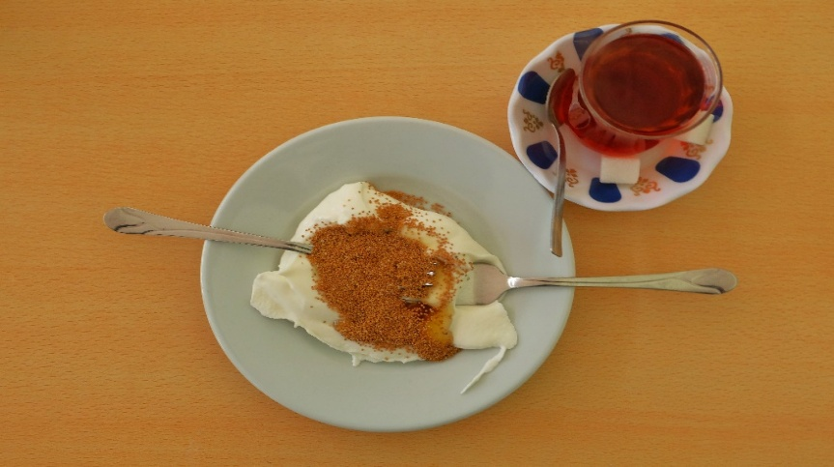
กลางวัน รับประทานอาหารกลางวัน ณ ภัตตาคาร
แวะให้ท่านได้ลองชิม โยเกิร์ตฝิ่น ชิมโยเกิร์ตฝิ่น ขนมหวานท้องถิ่นของประเทศตุรกีที่มีโยเกิร์ตเป็นส่วนประกอบหลัก เสริมรสชาติด้วยน้ำผึ้งหอมหวาน และดอกฝิ่นที่ช่วยเพิ่มเอกลักษณ์เฉพาะตัว รสชาติกลมกล่อม หอมละมุน นับเป็นของหวานพื้นเมืองที่ควรลองสักครั้งเมื่อเดินทางมาเยือนประเทศตุรกี (ไม่รวมในค่าบริการ เลือกชิมตามความสนใจของท่าน)
นำท่านเข้า ชมโรงงานคอตตอน สามารถเลือกซื้อของฝากเช่น ผ้าพันคอ ผ้าปูที่นอน เสื้อผ้า เป็นต้น เป็นสินค้าที่ผลิตด้วยคอตตอน100%
เย็น รับประทานอาหาร ณ ภัตตาคาร
นำท่านเข้าสู่ที่พัก โรงแรม LYCUS VILLA HOTEL @PAMUKKALE หรือเทียบเท่า
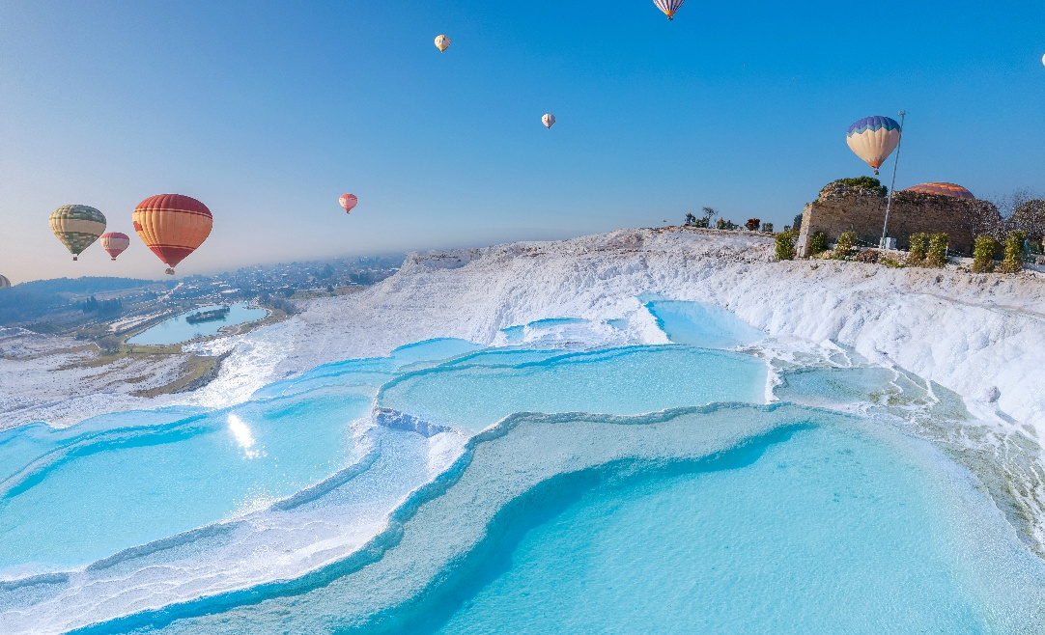
วันที่ห้า

- ปราสาทปุยฝ้าย
- เมืองโบราณเฮียราโพลิส
- ร้านขนม TURKISH DELIGHT
- ม้าไม้เมืองทรอย
- เมืองชานัคคาเล่

เช้า รับประทานอาหารเช้า ณ ห้องอาหารของโรงแรม
นำท่านชม ปามุคคาเล่ (PAMUKKALE) เป็นภาษาตุรกี แปลว่า ปราสาทปุยฝ้าย (COTTON CASTLE) ปามุกแปลว่าฝ้าย คาเลย์แปลว่าปราสาท เป็นน้ำตกสีขาวโพลน ลดหลั่นกันลงมาเป็นชั้นส่งประกายสะท้อนกับแสงแดดระยิบระยับ บนหน้าผา โตรกเขา สีขาวบริสุทธิ์ของแร่แคลเซียมที่เกาะตัวอยู่บนเนินเขา ลดหลั่นลงมาดังป้อมปราการเกิดจากน้ำพุร้อนที่มีแร่แคลเซียมคาร์บอเนตผสมอยู่เป็นจำนวนมากในธรรมชาติ เมื่อน้ำแร่ไหลไปตามพื้นหิน แคลเซียมจะเกาะตัวติดอยู่กับหิน ส่วนคาร์บอนเนตจะแปรสภาพกลายเป็นคาร์บอนไดออกไซด์แยกตัวไป นานๆ เข้าแคลเซียมขาวจะเกาะเต็มพื้นหินบนภูเขาจนมองไม่เห็นพื้นหิน พื้นดิน รูปร่างจะเปลี่ยนไปตามรูปร่างของพื้นหินที่เกาะอยู่เป็นรูปทรงต่างๆ แปลกตา แลดูเหมือนกับแอ่งน้ำบนสวรรค์ หรือฉากในดินแดนแห่งเทพนิยายจนทำให้ปามุกคาเล่และ เมืองเฮียราโพลิส ได้รับการยกย่องจากองค์การยูเนสโกให้เป็นมรดกโลกทางธรรมชาติและวัฒนธรรมในปี ค.ศ. 1988
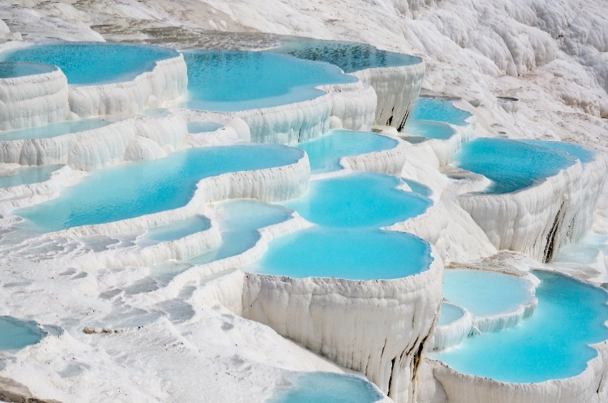
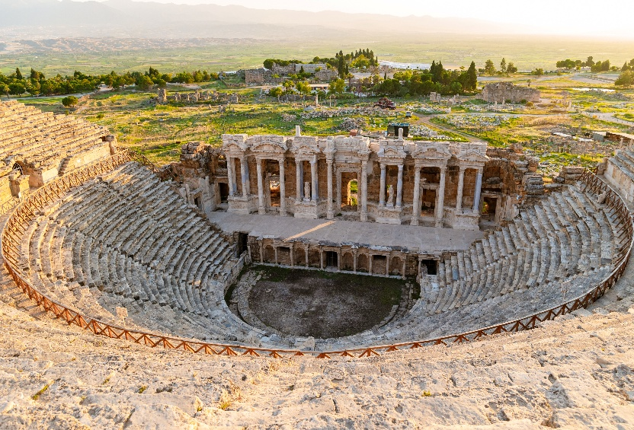

กลางวัน รับประทานอาหารกลางวัน ณ ภัตตาคาร
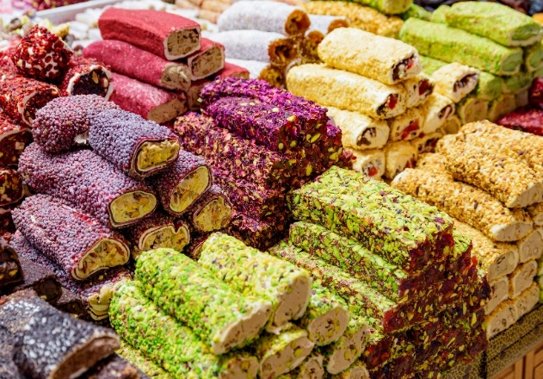
พาท่านช็อปปิ้ง ร้านเตอร์กิช ดีไลท์ (TURKISH DELIGHT SHOP) คือขนมหวานขึ้นชื่อของประเทศตุรกี ซึ่งคนท้องถิ่นเรียกกันว่าโลคุม (LOKUM) เป็นขนมหวานทรงลูกเต๋าที่ประกอบขึ้นจากแป้งและน้ำตาล มักจะมีอัลมอนด์ วอลนัท ถั่วพิสตาชิโอ และแมคคาเดเมียผสมเข้าไปด้วย โดยส่วนมากหน้าตาจะมีสีชมพูเข้ม แต่ก็ดูจางลงไปทันทีเมื่อเสิร์ฟกับน้ำตาลไอซิ่งที่คลุกเคล้าประหนึ่งแป้งฝุ่น มีรสหวาน สอดแทรกด้วยความกรอบและมันของถั่วคุณภาพดี ชาวตุรกีนิยมทานคู่กับชาร้อน หรือ ชากลิ่น
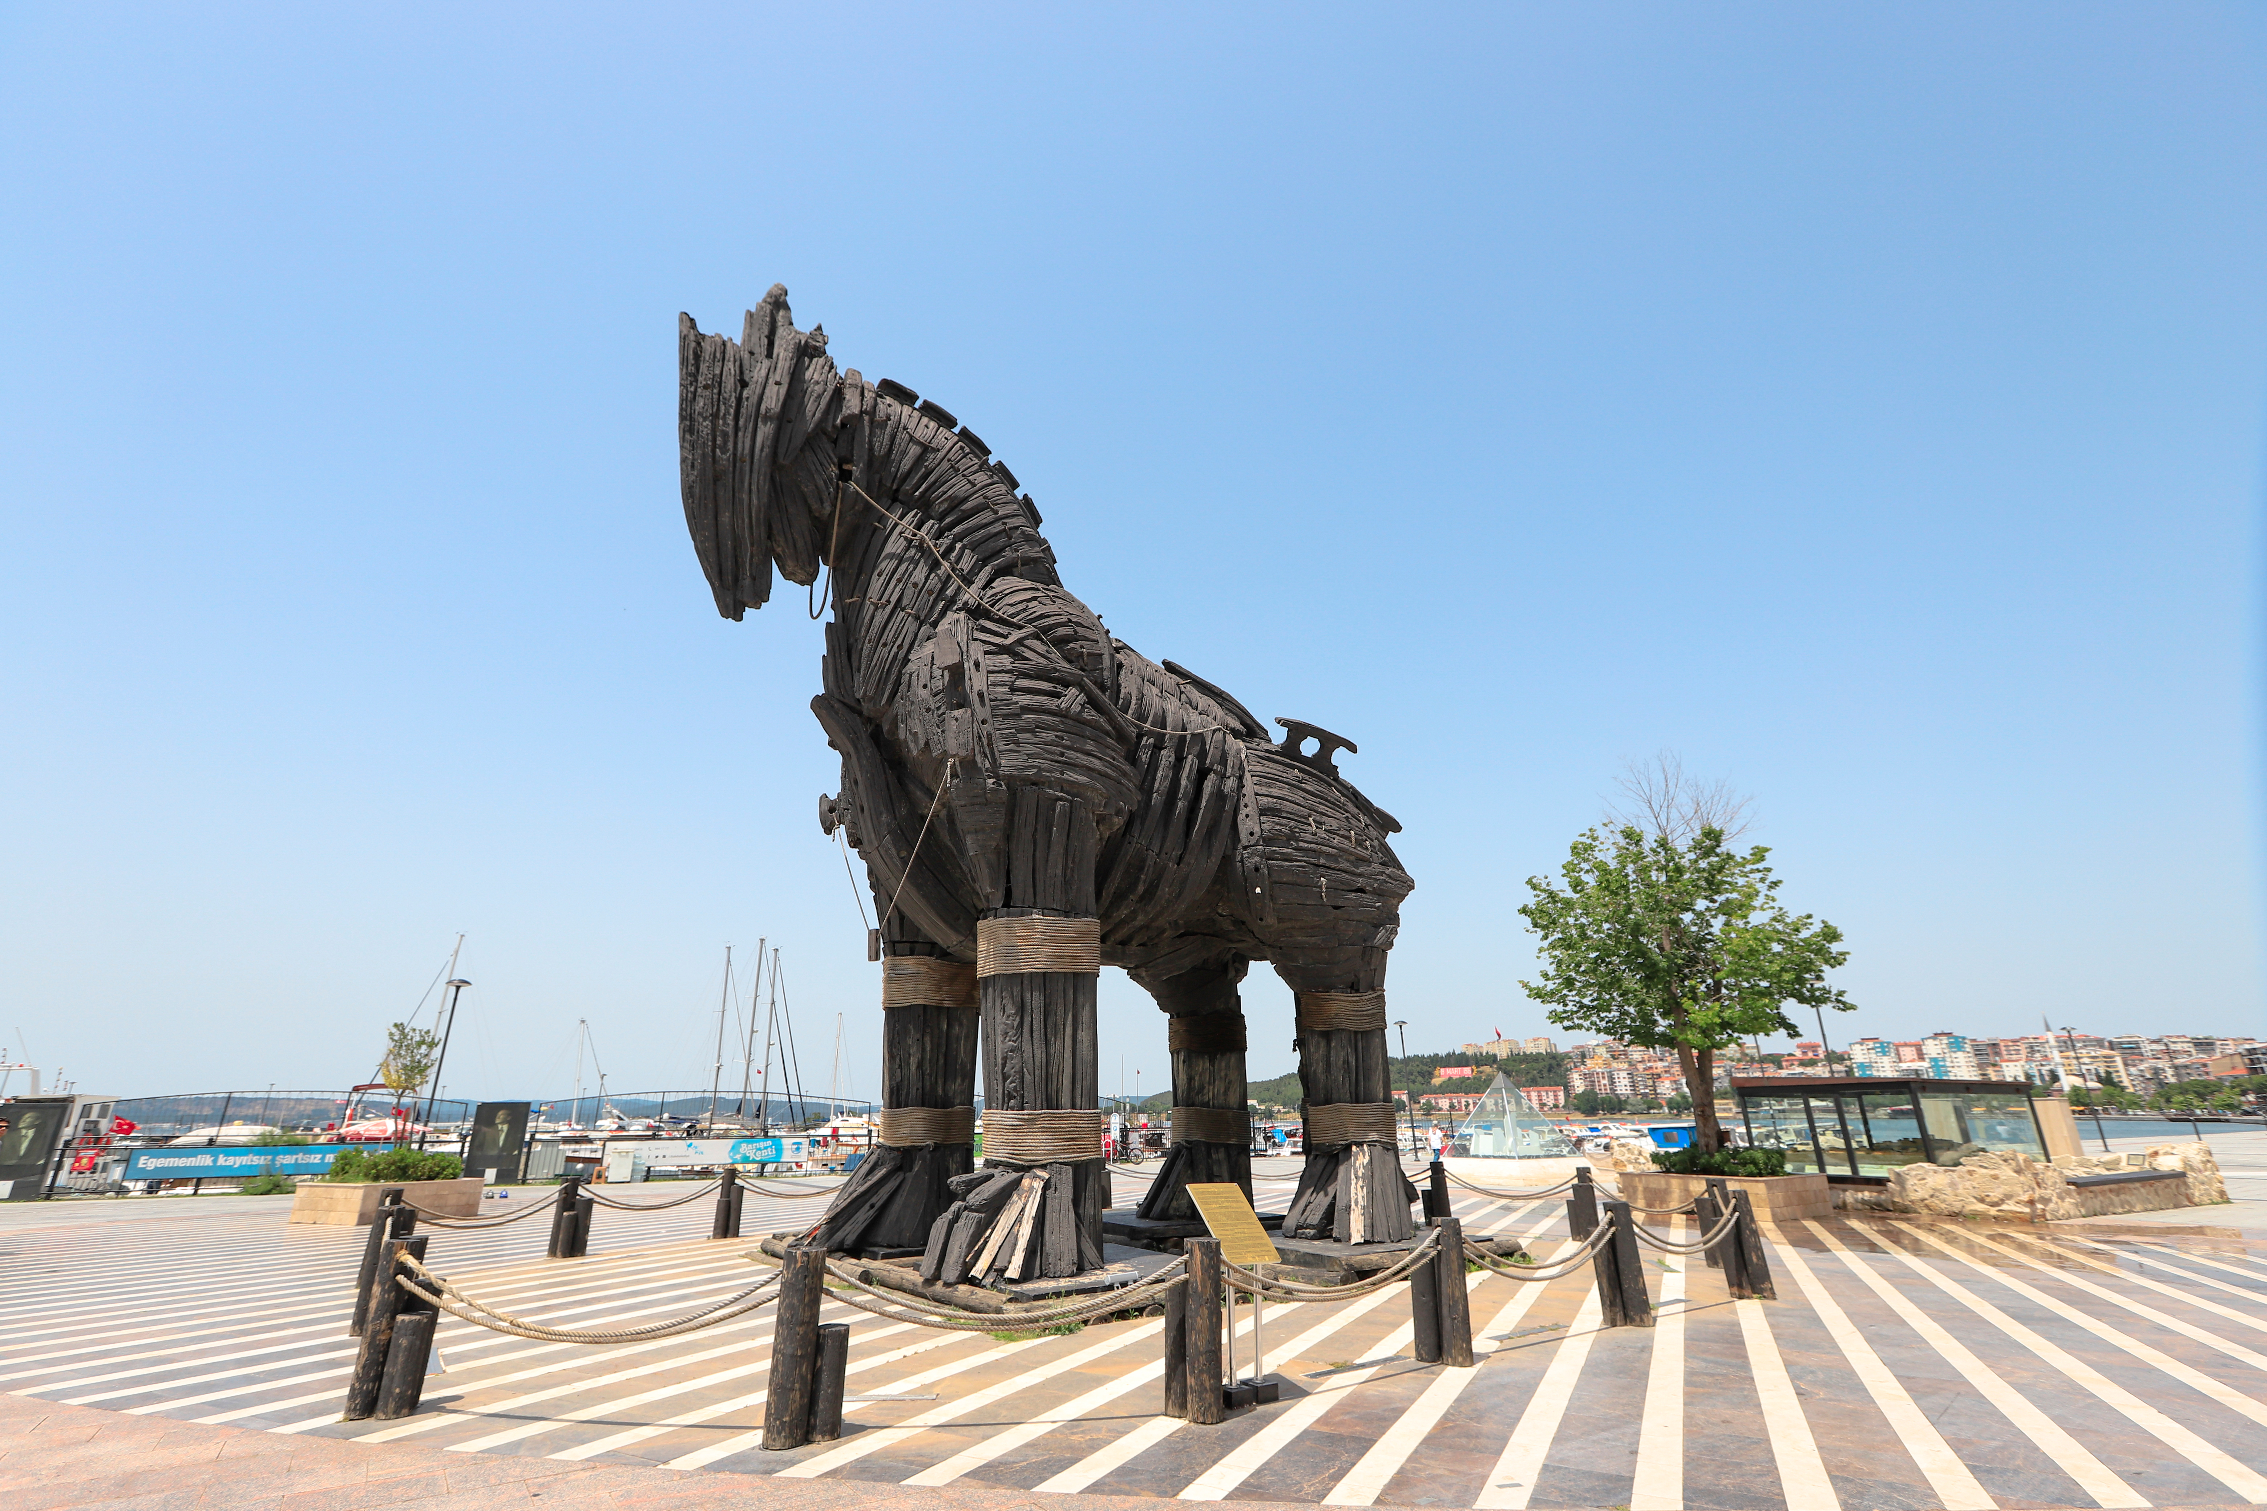จากนั้นนำท่านถ่ายรูปกับ ม้าไม้จำลองกรุงทรอย (HOLLYWOOD TROY WOODEN HORSE) ซึ่งอยู่ใจกลางเมืองชานัคคาเล่ ม้าไม้เมืองทรอยตามเรื่องเล่านั้นเกิดจากการต่อสู้ระหว่างกองทัพกรีกและกรุงทรอย ต่อสู้กันนานนับสิบปี กองทัพกรีกจึงคิดแผนการที่จะตีกรุงทรอยโดยการสร้างม้าไม้ โดยทหารกรีกได้เข้าไปซ่อนตัวอยู่ภายในซอกต่างๆของม้าและเข็นไปไว้หน้าเมืองทรอย ชาวเมืองทรอยเห็นก็นึกว่ากองทัพกรีกได้ถอยทัพยอมแพ้ไปแล้วและมอบม้าไม้จำลองเป็นของขวัญ จึงเข็นเข้าไปไว้ในเมือง ตกกลางคืนชาวทรอยนอนหลับหมด

นำท่านเดินทางสู่ เมืองชานัคคาเล่ (CANAKKALE) ปัจจุบันเป็นเมืองที่มีความสำคัญทประวัติศาสตร์ เดิมมีชื่อว่า โบกาซี่ (BOGAZI) หรือเฮลเลสปอนต์ (HELLESPONT) มีความยาว 65 กิโลเมตร ส่วนที่แคบที่สุดกว้าง 1.3 กิโลเมตร เนื่องจากตั้งอยู่บนจุดแคบที่สุดของช่องแคบดาร์ดาแนลส์ ใกล้กับ แหลมเกลิโบลูของกรีซ บนฝั่งของ 2 ทะเลคือ ทะเลมาร์มารา และ ทะเลเอเจียนซึ่งตั้งอยู่ริมทะเลมาร์มาร่าตัดกับทะเลอีเจียน เป็นที่ตั้งของเมืองทรอย
เย็น รับประทานอาหาร ณ ภัตตาคาร
นำท่านเข้าสู่ที่พัก โรงแรม TUSAN CANAKALE หรือเทียบเท่า

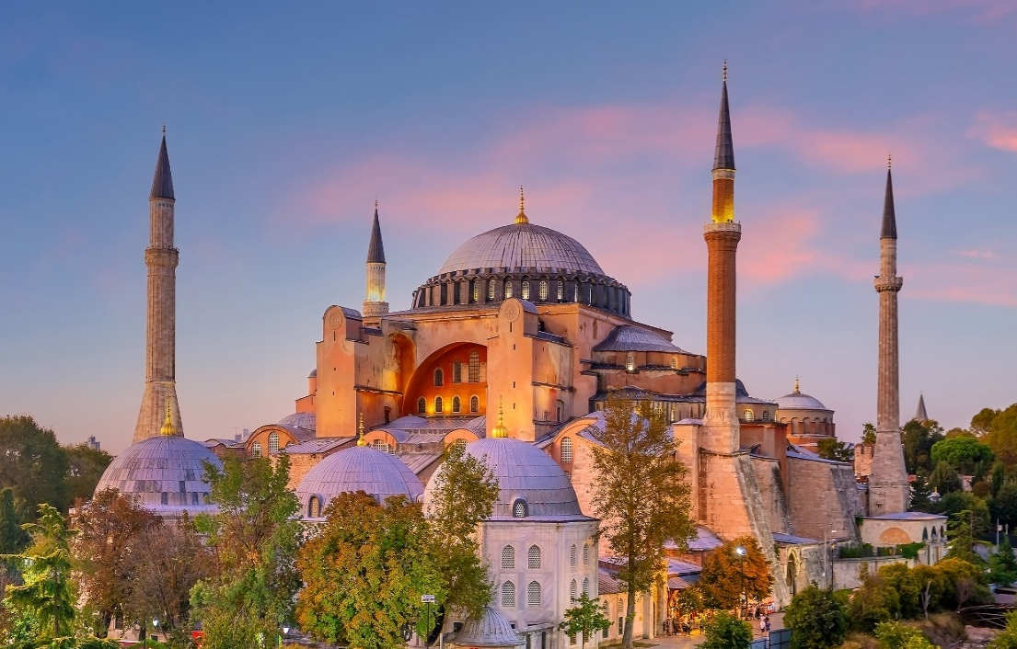
วันที่หก

- เมืองอิสตันบูล
- สุเหร่าสีน้ำเงิน
- ฮิปโปโดรม
- สุเหร่าเซนต์โซเฟีย

เช้า รับประทานอาหารเช้า ณ ห้องอาหารของโรงแรม
จากนั้นนำท่านเดินทางสู่เมือง บูร์ซา (Bursa) ย้อนรอยอดีตสู่จุดเริ่มต้นของจักรวรรดิออตโตมัน ณ "คูมาลิกิซิก" หมู่บ้านโบราณอายุกว่า 700 ปี ที่ได้รับการยกย่องจาก UNESCO ให้เป็นมรดกโลก สถานที่แห่งนี้เปรียบเสมือนพิพิธภัณฑ์ที่มีชีวิต ท่ามกลางอ้อมกอดของหุบเขาอูลูดัก (Uludağ) สัมผัสเสน่ห์สถาปัตยกรรมยุคออตโตมันตอนต้น ชมบ้านเรือนไม้เก่าแก่โทนสีสันสดใส ทั้งสีฟ้า เหลือง และม่วง ที่ยังคงความสมบูรณ์ไว้มากที่สุดในตุรกี และ เลือกซื้อสินค้าทำมือจากชาวบ้าน อาทิ ผ้าทอพื้นเมือง แยมผลไม้โฮมเมด และงานหัตถกรรมที่เป็นเอกลักษณ์
กลางวัน รับประทานอาหารกลางวัน อิสระตามอัธยาศัย
นำท่านเดินทางสู่ เมืองอิสตันบูล (ISTANBUL) เป็นเมืองที่มีความสำคัญที่สุดของประเทศตุรเคีย มีประวัติศาสตร์ยาวนานหลายศตวรรษตั้งแต่ก่อนคริสตกาล มีทำเลที่ตั้งอยู่บริเวณช่องแคบบอสฟอรัส ซึ่งทำให้อิสตันบูลเป็นเมืองสำคัญเพียงเมืองเดียวในโลก ที่ตั้งอยู่ใน 2 ทวีป คือ ทวีปยุโรป (ฝั่ง THRACE ของบอสฟอรัส) และทวีปเอเชีย (ฝั่งอนาโตเลีย) สถาปัตยกรรมอันงดงามผสมผสานทั้ง 2 ทวีป ทำให้เมืองอิสตันบูลมีความเอกลักษณ์เฉพาะที่พิเศษ
จากนั้นนำทุกท่าน เข้าชม สุเหร่าสีน้ำเงิน (BLUE MOSQUE) หรือ SULTAN AHMET MOSQUE ถือเป็นสุเหร่าที่มีสถาปัตยกรรมเป็นสุดยอดของ 2 จักรวรรดิ คือ ออตโตมันและไบเซนไทน์ เพราะได้รวบรวมเอาองค์ประกอบจากวิหารเซนต์โซเฟียผนวกกับสถาปัตยกรรมแบบอิสลามดั้งเดิม ถือว่าเป็นมัสยิดที่ใหญ่ที่สุดในตุรกี สามารถจุคนได้เรือนแสน ใช้เวลาในการก่อสร้างนานถึง 7 ปี ระหว่าง ค.ศ.1609-1616 โดยตั้งชื่อตามสุลต่านผู้สร้างซึ่งก็คือ Sultan Ahmed นั้นเอง ชื่อสุเหร่าสีน้ำเงินภายในประดับด้วยกระเบื้องสีฟ้าจากอิซนิค ลวดลายเป็นดอกไม้ต่างๆ เช่น กุหลาบ ทิวลิป คาร์เนชั่น เป็นต้น ตกแต่งอย่างวิจิตรตระการตา ภายในมีที่ให้สุลต่านและนางในฮาเร็มทำละหมาดและสวดมนต์โดยเฉพาะ มีหน้าต่าง 260 บาน สนามด้านหน้าและด้านนอกจะเป็นที่ฝังศพของกษัตริย์และพระราชวงศ์และจะมีสิ่งก่อสร้างที่อำนวยความสะดวกให้กับประชาชนทั่วไป เช่น ห้องสมุด โรงพยาบาล โรงอาบน้ำ ที่พักกองคาราวาน โรงครัวสาธารณะคุลีเรีย (KULLIYE)
คำแนะนำ โปรดแต่งกายด้วยชุดสุภาพ สำหรับการเข้าชมสุเหร่า
การเข้าชมสุเหร่า จำเป็นต้องแต่งกายด้วยชุดสุภาพ และต้องถอดรองเท้าก่อนเข้าชม
สุภาพสตรี : ควรสวมกางเกงขายาว เสื้อแขนยาวคลุมข้อมือ มิดชิดไม่รัดรูป และเตรียมผ้าสำหรับคลุมศีรษะ
สุภาพบุรุษ : ควรสวมกางเกงขายาว และเสื้อแขนยาว ไม่รัดรูป
นำท่านสู่ จัตุรัสสุลต่านอะห์เมตหรือฮิปโปโดรม (HIPPODROME) สนามแข่งม้าของชาวโรมัน จุดศูนย์กลางแห่งการท่องเที่ยวเมืองเก่า สร้างขึ้นในสมัยจักรพรรดิ เซปติมิอุสเซเวรุสเพื่อใช้เป็นที่แสดงกิจกรรมต่างๆของชาวเมือง ต่อมาในสมัยของจักรพรรดิคอนสแตนตินฮิปโปโดรมได้รับการขยายให้กว้างขึ้นตรงกลางเป็นที่ตั้งแสดงประติมากรรมต่างๆซึ่งส่วนใหญ่เป็นศิลปะในยุคกรีกโบราณในสมัยออตโตมันสถานที่แห่งนี้ใช้เป็นที่จัดงานพิธีแต่ในปัจจุบันเหลือเพียงพื้นที่ลานด้านหน้ามัสยิดสุลต่านอะห์เมตซึ่งเป็นที่ตั้งของเสาโอเบลิกส์ 3 ต้น
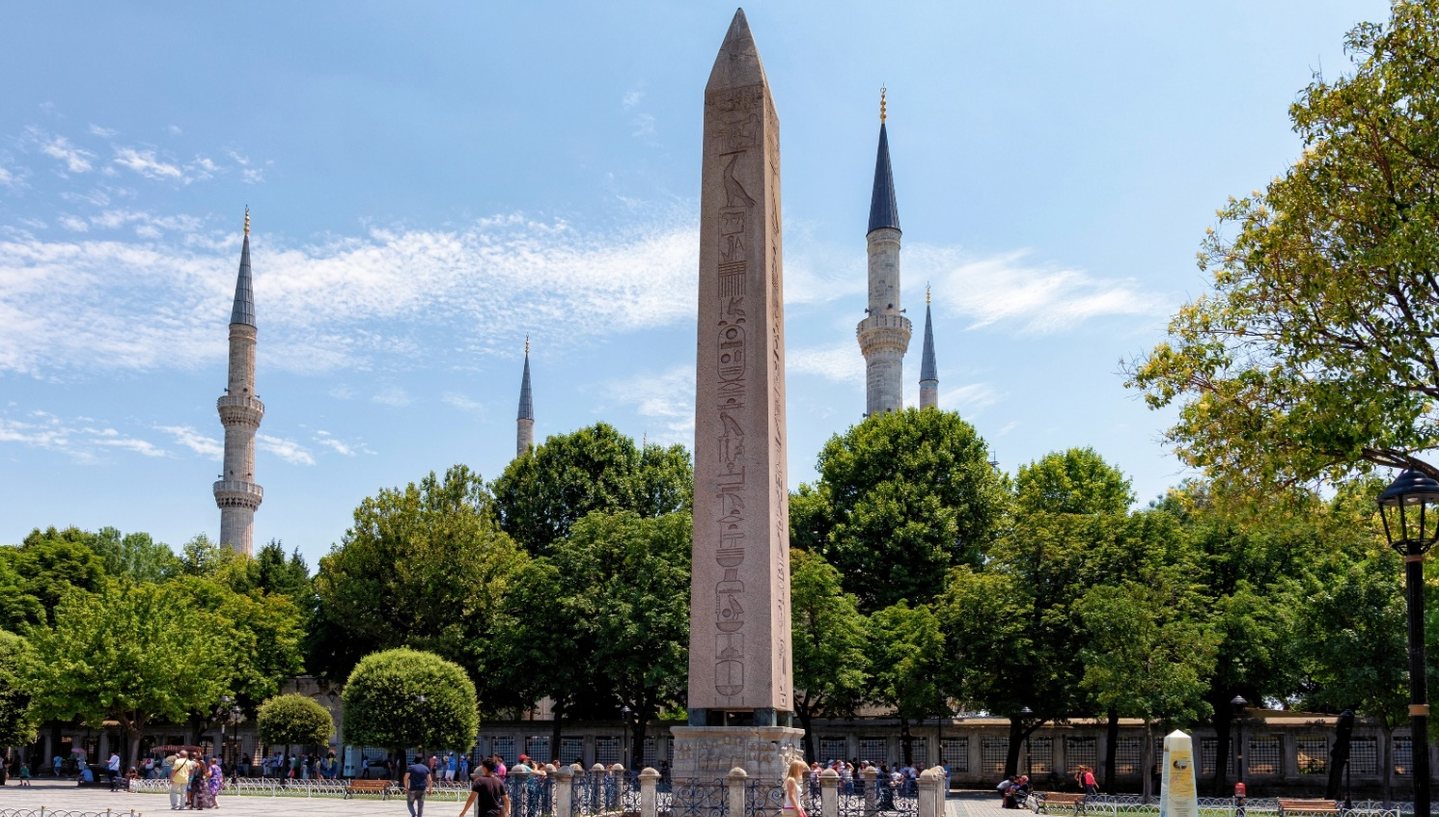

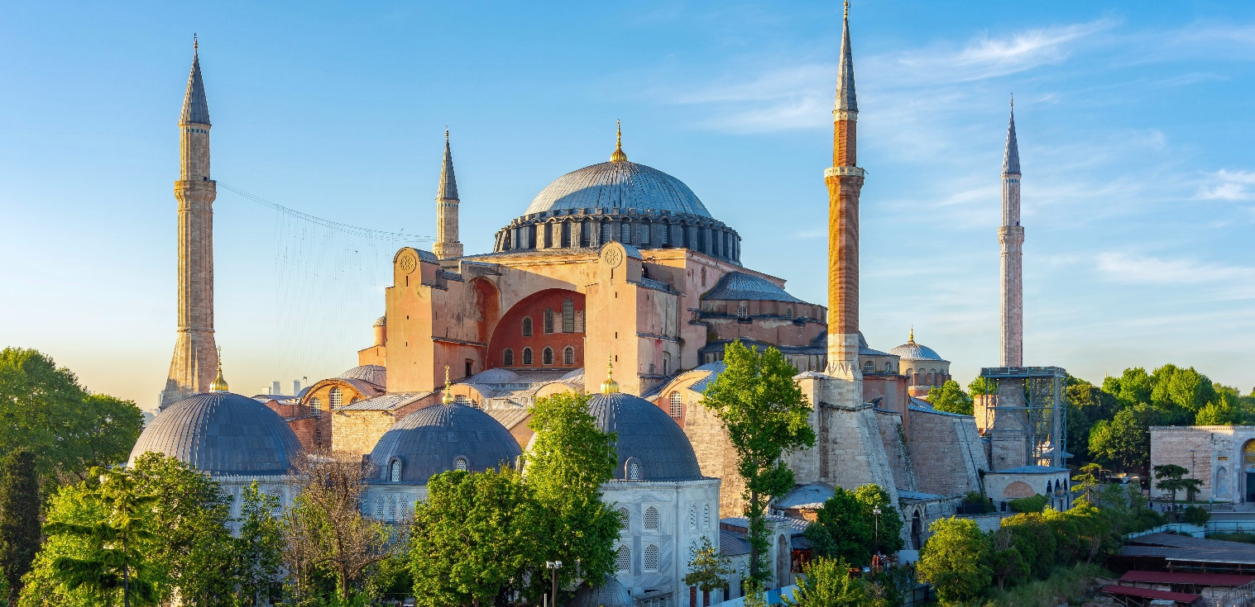
นำท่านแวะถ่ายรูปบริเวณโดยรอบและถ่ายรูปด้านหน้า เข้าชมสุเหร่าเซนต์โซเฟีย (SAINT SOPHIA) หรือ โบสถ์ฮาเจีย โซเฟีย1 ใน 7 สิ่งมหัศจรรย์ของโลกยุคกลาง ปัจจุบันเป็นที่ประชุมสวดมนต์ของชาวมุสลิม ในอดีตเป็นโบสถ์ทางศาสนาคริสต์พระเจ้าจักรพรรดิคอนสแตนติน เป็นผู้สร้างเมื่อประมาณคริสต์ศตวรรษที่13 ใช้เวลาสร้าง 17 ปี เพื่อเป็นโบสถ์ของศาสนาคริสต์แต่ถูกผู้ก่อการร้ายบุกทำลายเผาเสียวอดวายหลายครั้งเพราะเกิดการขัดแย้งระหว่างพวกที่นับถือศาสนาคริสต์กับศาสนาอิสลามจวบจนถึงรัชสมัยของ พระเจ้าจัสตินเนียนมีอำนาจเหนือตุรกีจึงได้สร้าง โบสถ์เซนต์โซเฟียขึ้นมาใหม่

ค่ำ อิสระรับประทานอาหารค่ำตามอัธยาศัย
นำท่านเข้าสู่ที่พัก PARK IN BY RADISON HOTEL @ISTANBUL ดาวหรือเทียบเท่า
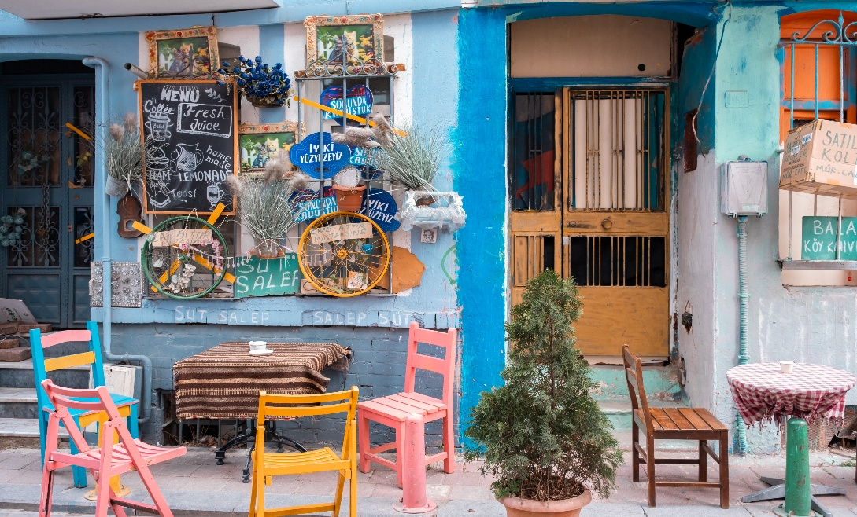
วันที่เจ็ด
- โรงงานเครื่องหนัง
- ล่องเรือช่องแคบบอสฟอรัส
- ตลาดสไปซ์มาร์เก็ต
- FERNER AND BALAT
- TAKSIM SQUARE

เช้า รับประทานอาหารเช้า ณ ห้องอาหารของโรงแรม
นำท่านเดินทางสู่ โรงงานผลิตเครื่องหนัง (LEATHER FACTORY) ซึ่งประเทศตุรกีเป็นประเทศที่มีฐานการผลิตเครื่องหนังคุณภาพสูงที่สุดอันดับต้นๆของโลก ทั้งยังผลิตเสื้อหนังให้กับแบรนด์ดังในอิตาลี เช่น VERSACE , PRADA , MICHAEL KORS อีกด้วย
นำทุกท่าน ล่องเรือช่องแคบบอสฟอรัส จุดที่บรรจบกันของทวีปยุโรปและเอเชีย ซึ่งทำให้ประเทศตุรกีได้รับสมญานามว่า ดินแดนแห่งสองทวีป ช่องแคบบอสฟอรัสยังเป็นจุดยุทธศาสตร์สำคัญเนื่องจากเป็นเส้นทางเดินเรือที่เชื่อมทะเลดำทะเลมาร์มาร่า โดยจุดชมวิวที่สำคัญคือสะพาน แขวนบอสฟอรัส เชื่อให้รถยนต์สามารถวิ่งข้ามฝั่งยุโรปและเอเชียได้ ความยาวทั้งสิ้น 1,560 เมตร และได้กลายเป็นสะพานแขวนที่ยาวเป็นอันดับ 4 ของโลกในสมัยนั้น (ปัจจุบันตกไปอยู่อันดับที่ 21) ขณะที่ล่องเรือพร้อมดื่มด่ำกับบรรยากาศสองข้างทาง ซึ่งสามารถมองเห็นได้ไม่ว่าจะเป็นพระราชวังโดลมาบาเช่และบ้านเรือนของบรรดาเหล่าเศรษฐีที่สร้างได้สวยงามตระการตา
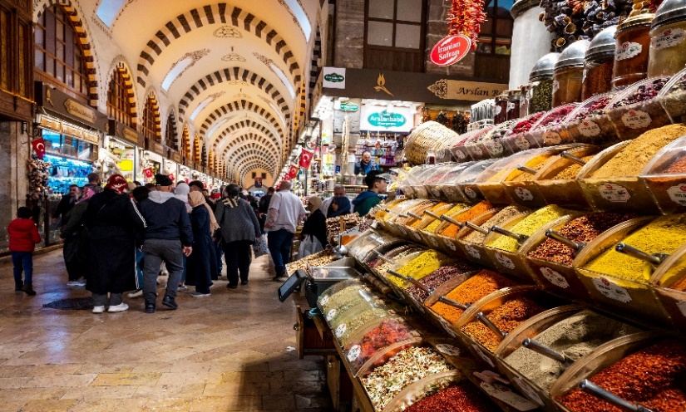
นำท่านเดินทางสู่ สไปซ์บาซาร์ (SPICE BAZAAR) เป็นตลาดเครื่องเทศตั้งอยู่ใกล้กับสะพานกาลาตา ที่นี่ถือเป็นตลาดในร่มและเป็นตลาดที่ใหญ่เป็นอันดับสองในเมืองอิสตันบูล สร้างขึ้นตั้งแต่ช่วงปี ค.ศ. 1660 โดยเป็นส่วนหนึ่งของมัสยิดใหม่ ภายในตลาดยังมีสินค้ามากมายให้ได้เลือกซื้อ อาทิ อาหาร, เครื่องเทศ, ขนมหวานของตุรกี, เครื่องเพชรพลอย, ของที่ระลึก, ผลไม้แห้ง และเครื่องประดับต่างๆ อีกด้วย

กลางวัน อิสระรับประทานอาหารกลางวันตามอัธยาศัย
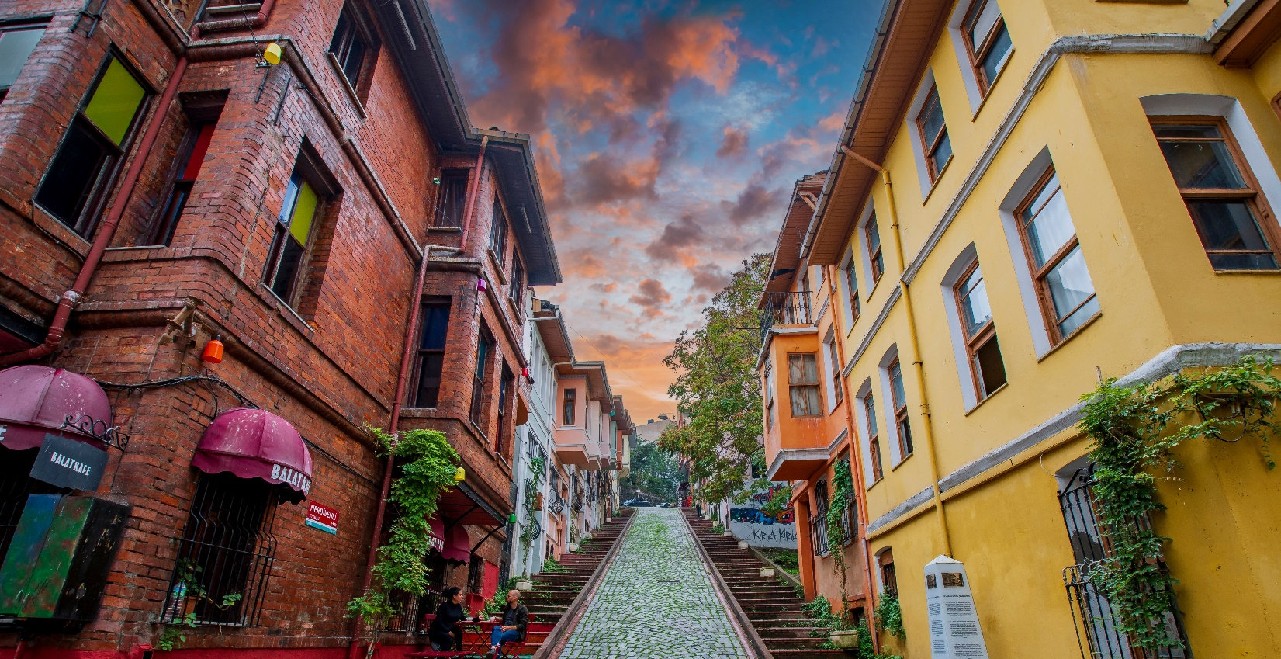

นำท่านเดินเล่น ย่าน BALAT OLD HOUSES ย่านที่เต็มไปด้วยบ้านไม้สีสันสดใส โบสถ์มัสยิด และร้านค้า ย่านนี้มีประวัติศาสตร์ยาวนาน เคยเป็นที่อยู่อาศัยของชาวยิว กรีก และอาร์เมเนีย ปัจจุบันย่านนี้กลายเป็นสถานที่ท่องเที่ยวยอดนิยม ดึงดูดนักท่องเที่ยวจากทั่วโลก
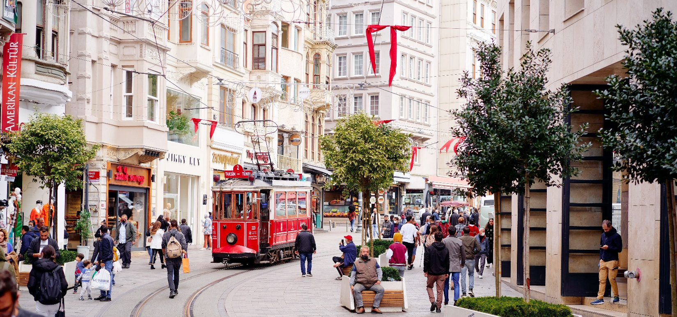

เดินชอปปิ้งถ่ายรูป ย่าน TAKSIM SQUARE เป็นสถานที่สำคัญที่มีชื่อเสียงและนับว่าเป็นหัวใจ ของ เมืองอิสตันบูลเลยทีเดียว ซึ่ง ไฮไลท์ของ TAKSIM SQUARE อีกอย่างหนึ่ง ก็คือ รถรางสีแดงสด ที่วิ่งจาก จัตุรัส ทักซิม ไปตามถนน ใกล้กับ สถานีทูเนล ซึ่งเป็นสถานีรถไฟใต้ดิน ที่เก่าแก่ที่สุดในโลกเป็นอันดับสอง

ค่ำ อิสระรับประทานอาหารค่ำตามอัธยาศัย
พัก โรงแรม PARK IN BY RADISON HOTEL @ISTANBUL ดาวหรือเทียบเท่า

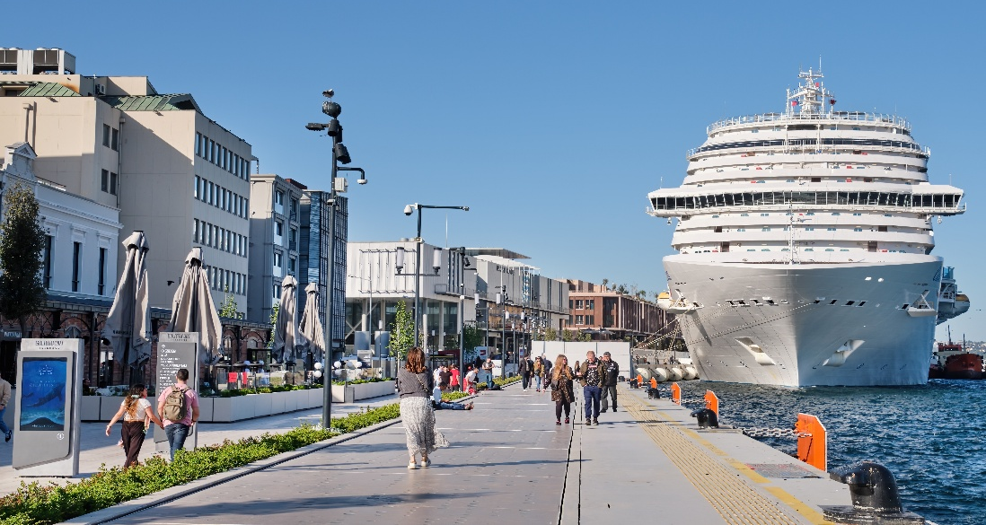
วันที่แปด

- GALATA PORT
- สนามบินอิสตันบูล

เช้า รับประทานอาหารเช้า ณ ห้องอาหารของโรงแรม
นำท่านช็อปปิ้ง ณ GALATA PORT แหล่งไลฟ์สไตล์ริมทะเลชื่อดังของนครอิสตันบูล รวมร้านค้าแบรนด์ชั้นนำ ร้านอาหาร และคาเฟ่ไว้ในที่เดียว พร้อมเพลิดเพลินกับบรรยากาศริมช่องแคบบอสฟอรัส ให้ท่านเลือกซื้อสินค้าและพักผ่อนตามอัธยาศัย
กลางวัน อิสระรับประทานอาหารกลางวันตามอัธยาศัย
15.30 น. ออกเดินทางสู่ สนามบินสุวรรณภูมิ โดยสายการบิน TURKISH AIRLINES เที่ยวบินที่ TK 58
วันที่เก้า
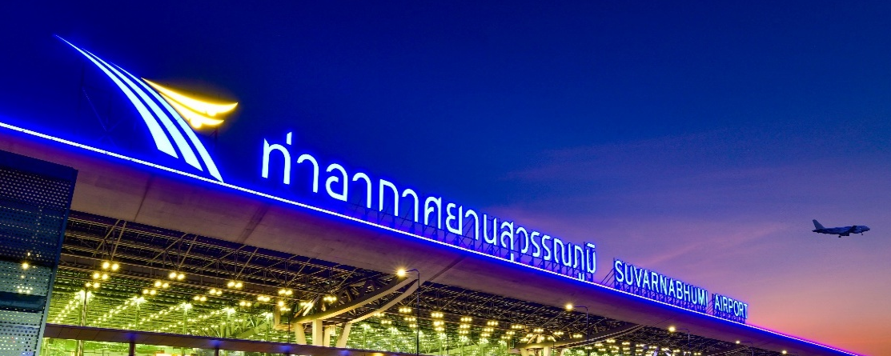

- สนามบินสุวรรณภูมิ

04.20 น. เดินทางถึง สนามบินสุวรรณภูมิ โดยสวัสดิภาพ
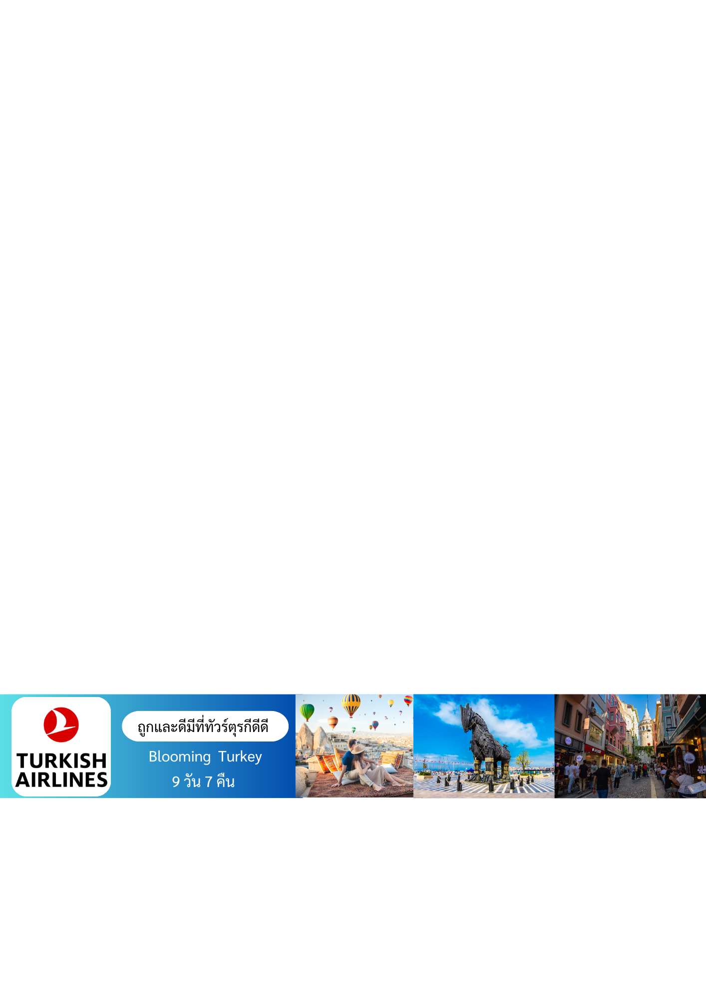

**************************************************************************************************
บริษัทฯ ขอสงวนสิทธิ์ในการยกเลิกการเดินทางในกรณีที่ผู้เดินทางต่ำกว่า 10 ท่าน ถ้าหากผู้เดินทางไม่ครบจำนวนดังกล่าว บริษัทฯ ขอสงวนสิทธิ์ในการ เลื่อนการเดินทาง หรือ เปลี่ยนแปลงราคาได้ตามความเหมาะสม
อัตราค่าบริการ
กำหนดการเดินทาง | ราคาผู้ใหญ่  (พักห้องละ 2-3 ท่าน) | ราคาเด็กเสริมเตียง  (พักกับผู้ใหญ่ 2 ท่าน) | ราคาเด็กไม่เสริมเตียง  (พักกับผู้ใหญ่ 2 ท่าน) | พักเดี่ยวเพิ่ม
เดือน กันยายน 2569
19 – 27 ก.ย. 69 | 41,988 | 41,988 | 40,988 | 13,000
เดือน ตุลาคม 2569
03 – 11 ต.ค. 69 | 42,988.- | 42,988.- | 41,988.- | 13,000.-
10 – 18 ต.ค. 69 | 45,988.- | 45,988.- | 44,988.- | 13,500.-
16 – 24 ต.ค. 69 | 45,988.- | 45,988.- | 44,988.- | 13,500.-
17 – 25 ต.ค. 69 | 45,988.- | 45,988.- | 44,988.- | 13,500.-
23 – 31 ต.ค. 69 | 45,988.- | 45,988.- | 44,988.- | 13,500.-
เดือน พฤศจิกายน 2569
07 – 15 พ.ย. 69 | 41,988.- | 41,988.- | 40,988.- | 13,000.-
21 – 29 พ.ย. 69 | 41,988.- | 41,988.- | 40,988.- | 13,000.-
ค่าทิปรวมตลอดการเดินทางทั้งหมด ตามธรรมเนียม 100 USD เหรียญดอลล่าร์สหรัฐอเมริกา (USD)
ค่าทิปหัวหน้าทัวร์ 1,000 บาท/ท่าน
รวมไปถึงเด็กอายุมากกว่า 2 ปี ยกเว้น เด็กอายุไม่ถึง 2 ปี ณ วันเดินทางกลับ
** ตั๋วโดยการสำหรับกรุ๊ปทัวร์ เป็นตั๋วราคาพิเศษ ไม่สามารถสะสมไมล์ได้ **
*** ราคานี้สงวนการเดินทาง จำนวน 15 ท่านขึ้นไป ***ราคานี้เป็นราคาโปรโมชั่นไม่สามารถสะสมไมล์ได้**
หากท่านที่ต้องออกตั๋วภายใน (เครื่องบิน ,รถทัวร์ ,รถไฟ) กรุณาสอบถามที่เจ้าหน้าที่ทุกครั้งก่อนทำการออกตั๋วเนื่องจากสายการบินอาจมีการปรับเปลี่ยนไฟล์ท หรือ เวลาบิน โดยไม่ได้แจ้งให้ทราบล่วงหน้า **
